Муниципальное бюджетное дошкольное образовательное
учреждение детский сад №400 «Русичи»
городского округа Самара
443122 г. Самара, ул. Московское шоссе 288, телефон/факс: 925-63-59

«Зимние забавы»
Конспект физкультурного досуга в подготовительной к школе группы с использованием русских народных игр
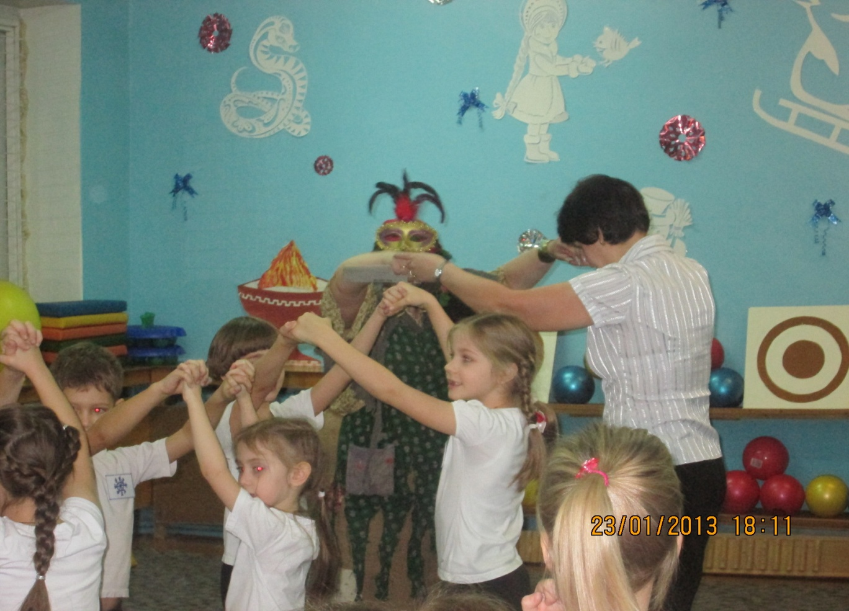

Физкультурный руководитель:
Дарьютина Светлана Александровна

Задачи:
- продолжать знакомить детей со старинными русскими играми;
- развивать память, внимание, воображение;
- совершенствовать речевое общение детей в игровой деятельности;
- формировать умение согласовывать свои действия партнеров по игре вместе с воспитателем;
- развивать ловкость, смелость, быстроту движений;
- воспитывать у детей умение соблюдать элементарные правила, ориентироваться в пространстве;
- воспитывать чувство коллективизма, чувство восторга и радости;
- создавать обстановку бодрого и жизнерадостного настроения посредством соприкосновения с историей и культурой русского народа.
Предварительная работа:
- собрать фото детей, занимающихся зимними видами спорта, сделать из них презентацию;
- знакомство с играми, которые еще не знакомы детям;
- разучивание старинных считалок, пословиц, поговорок;
- беседа о правилах игры.
Материал: оборудование физкультурного зала, компьютер для показа слайдов, значки для двух команд, разрезанные на части картонные Снеговики, «снежки» из синтепона, подарки для награждения.
Герои: Баба Яга.

Содержание:
На протяжении всего досуга звучит русская народная музыка. Дети под музыку входят в зал, проходят через середину, расходятся по одному направо и налево, останавливаются полукругом.
Ведущий:
Готовы ли Вы позабавиться?
Да потешиться? Удалью похвастаться,
Силушкой помериться?
Ответы детей.
Ведущий: Хорошо. У меня для Вас даже призы есть. Но для начала нужно нам поразмяться.
Разминка под русскую народную мелодию «Пойду ль, выйду ль я».
- Приставным шагом двигаться вправо, затем влево.
- Руки на поясе, наклоны в стороны.
- «Рубим дрова» - наклоны вперед.
- Присядка.
- Сидя на полу, двигаемся в круг, наклон вперед, затем обратно.
- «Лодочка».
Прогулка, построение в круг.
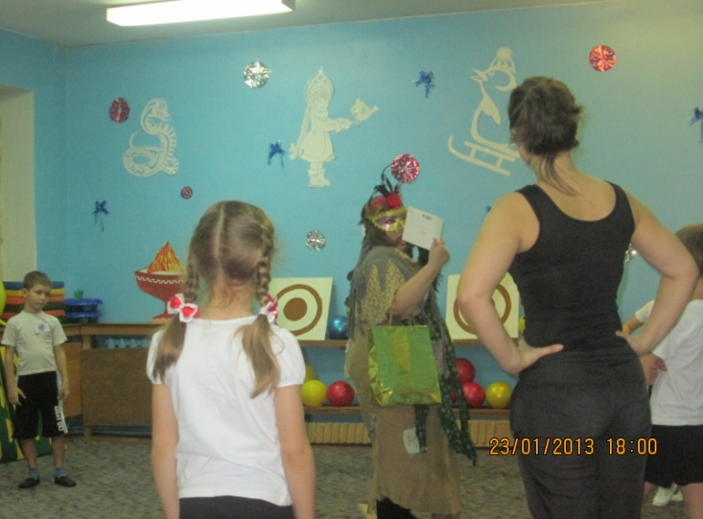
В это время Баба Яга крадет подарки.
Ведущий: Баба Яга, что же ты делаешь? Чем же мы будем ребят награждать?
Баба Яга: Кто такие? Зачем пожаловали в мое царство?
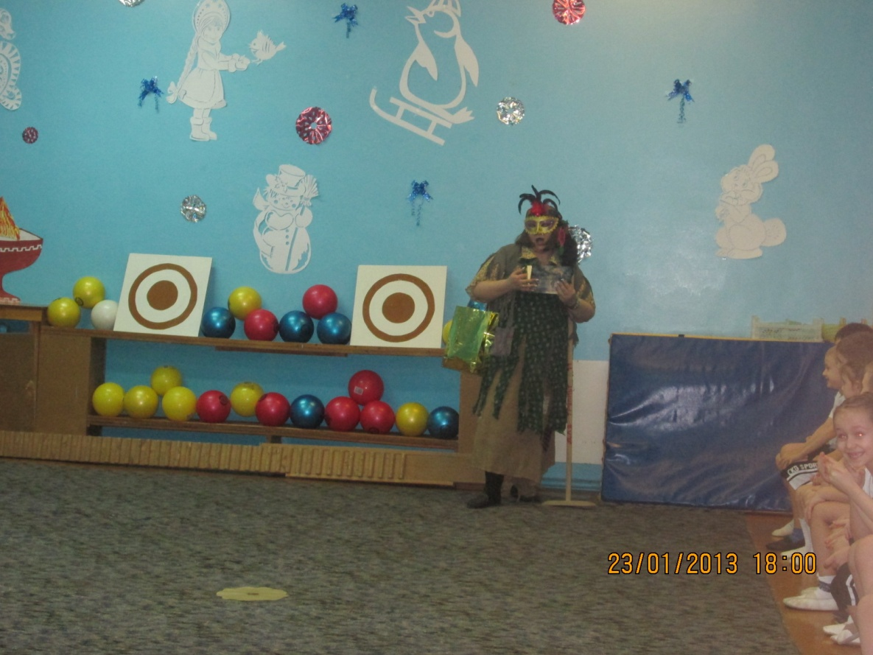
Дети отвечают.
Баба Яга: Да Вы же все хиленькие, слабенькие, куда Вы годитесь?
Ведущий: Неправда, Баба Яга, наши ребята смелые, ловкие, сильные и здоровые! Вот посмотри на экран.
Дети садятся, идет показ слайдов.
Баба Яга: Я не верю! Это все неправда! Вы мне докажите, что Вы все умеете, тогда я подумаю, может подарки Вам и верну.
Ведущий: Хорошо, Баба Яга, проверь ребят!
Во время всех игр-соревнованиях Баба Яга приглашает для участия родителей ребят.
- «Игра с веревкой»
Дети стоят в кругу, держатся за веревку двумя руками, Баба Яга в центре круга пытается дотронуться до рук ребят, а они быстро должны убрать руку за спину.
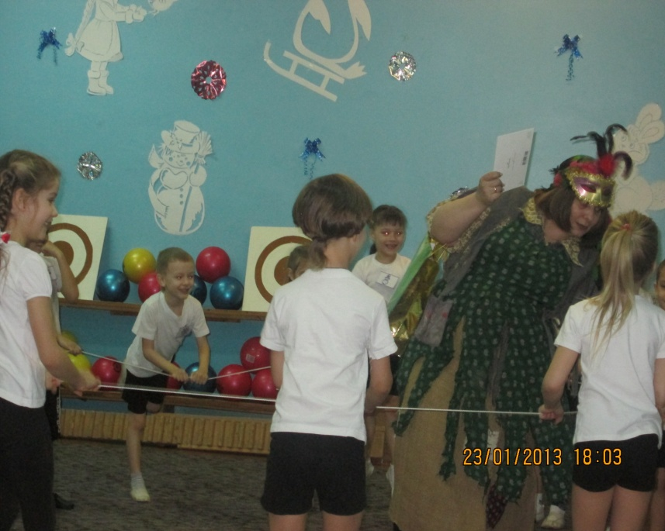
Баба Яга: Ладно, смотрю Вы шустренькие. А сейчас проверю, какие Вы дружненькие.
- Эстафета «Собери снеговиков»
Дети делятся на две команды и собирают Снеговиков.
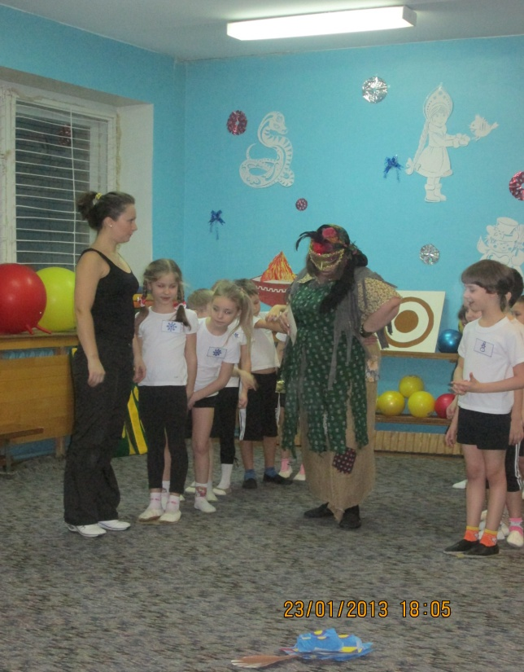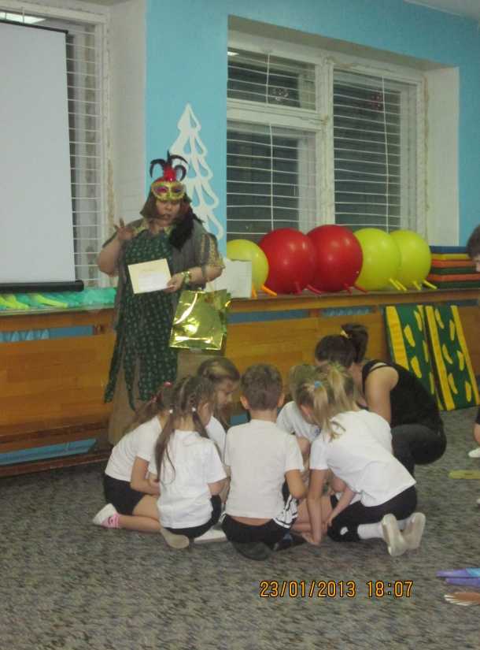
- Игра «Золотые ворота».
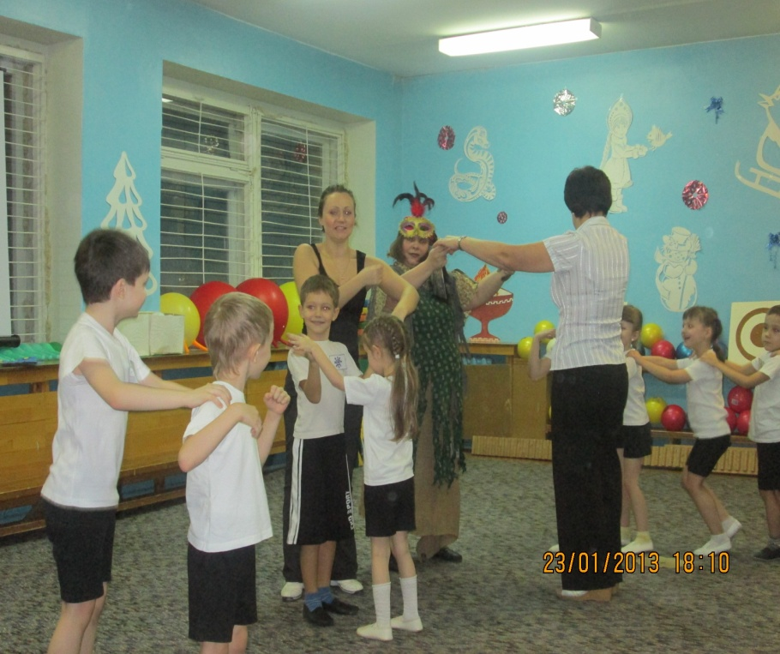
Баба Яга: А еще я знаю много считалок. А Вы хоть одну знаете?
Дети встают в круг и считаются два раза.
- Игра «Гуси».
- Игра «Кондалы».
Баба Яга: Хочу проверить, какие Вы меткие.
- «Снежки».
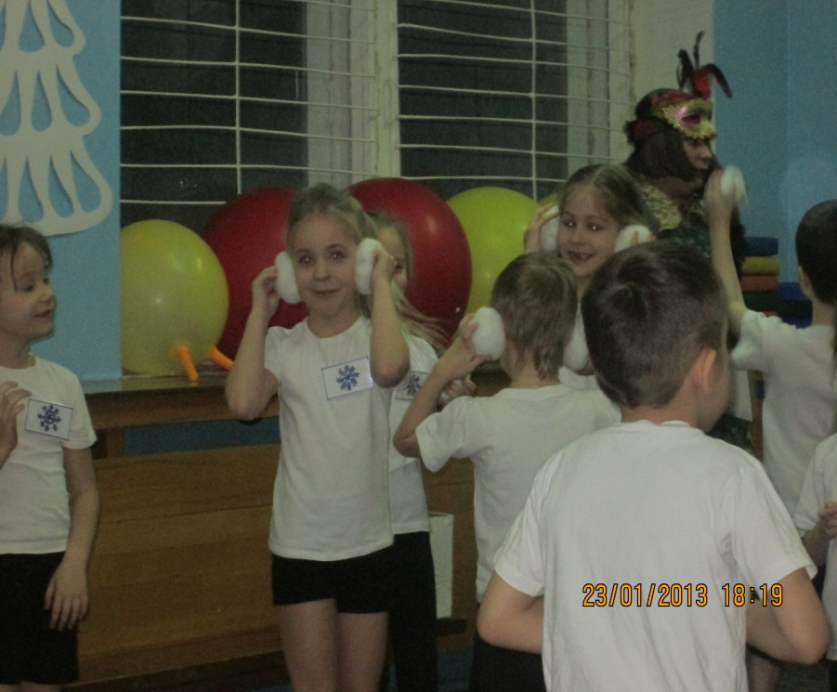
Бросание снежков в мишень, соревнование двух команд.
- «Игра в снежки»
Дети делятся на две команды и встают по двум сторонам зала, по команде бросают друг в друга снежки, чтобы на стороне своей команды их осталось как можно меньше.
- Игра «У оленя дом большой».
Проводят сами дети.
- Эстафета «Санки».
Дети делятся на две команды, капитаны «перевозят» каждого игрока, зацепляя его обручем.
- Перетягивание каната на подушках.
Выполняют только мальчики, стоя на мягких дорожках, пытаются стянуть противника с дорожки.
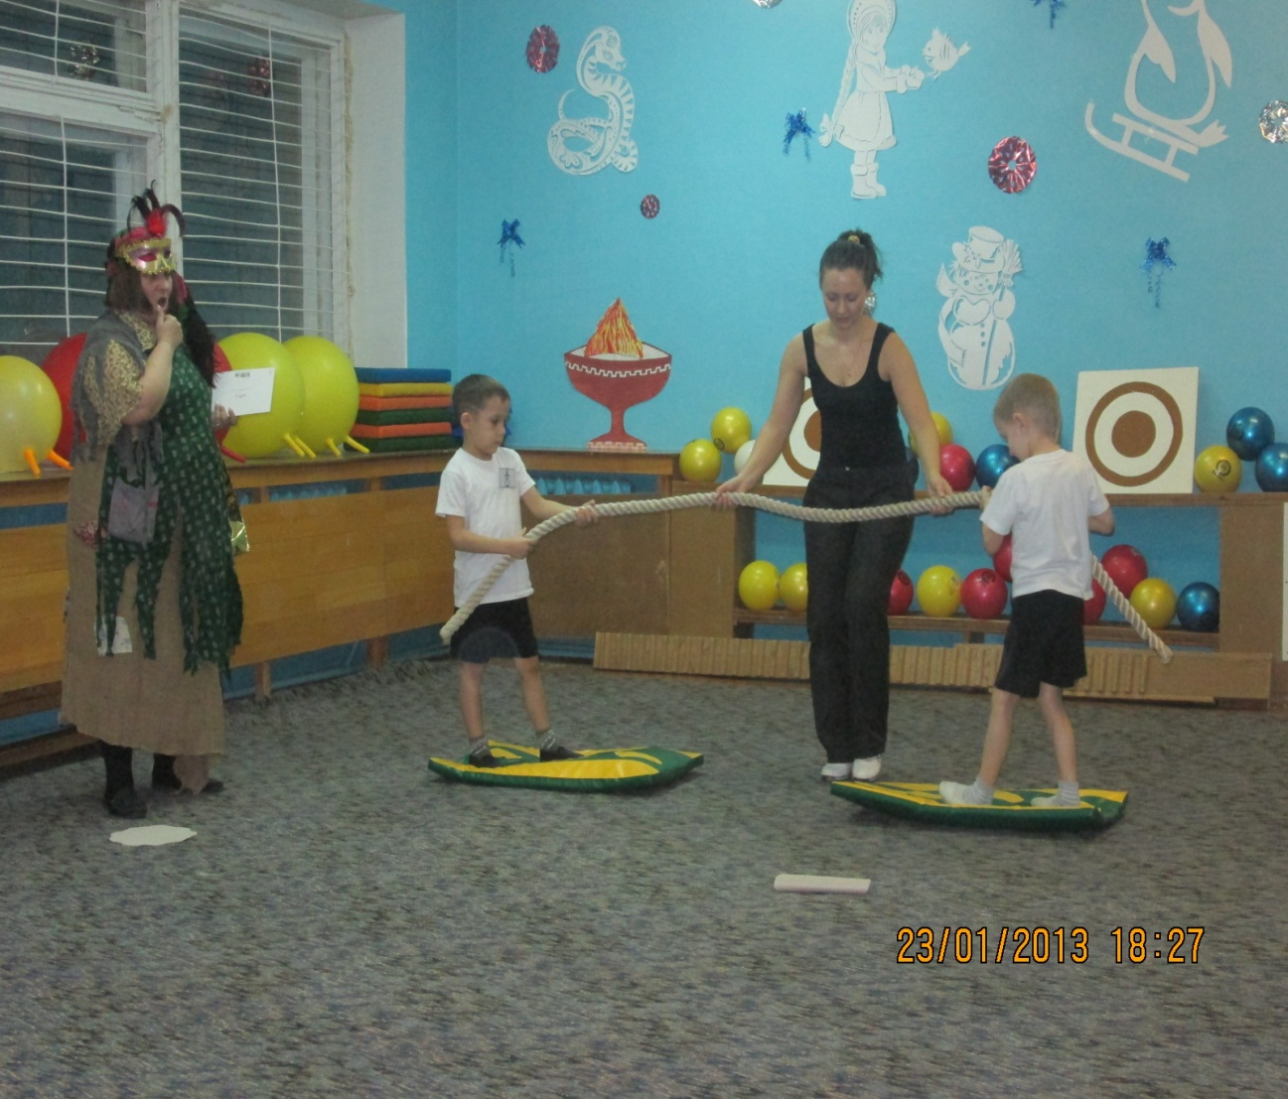

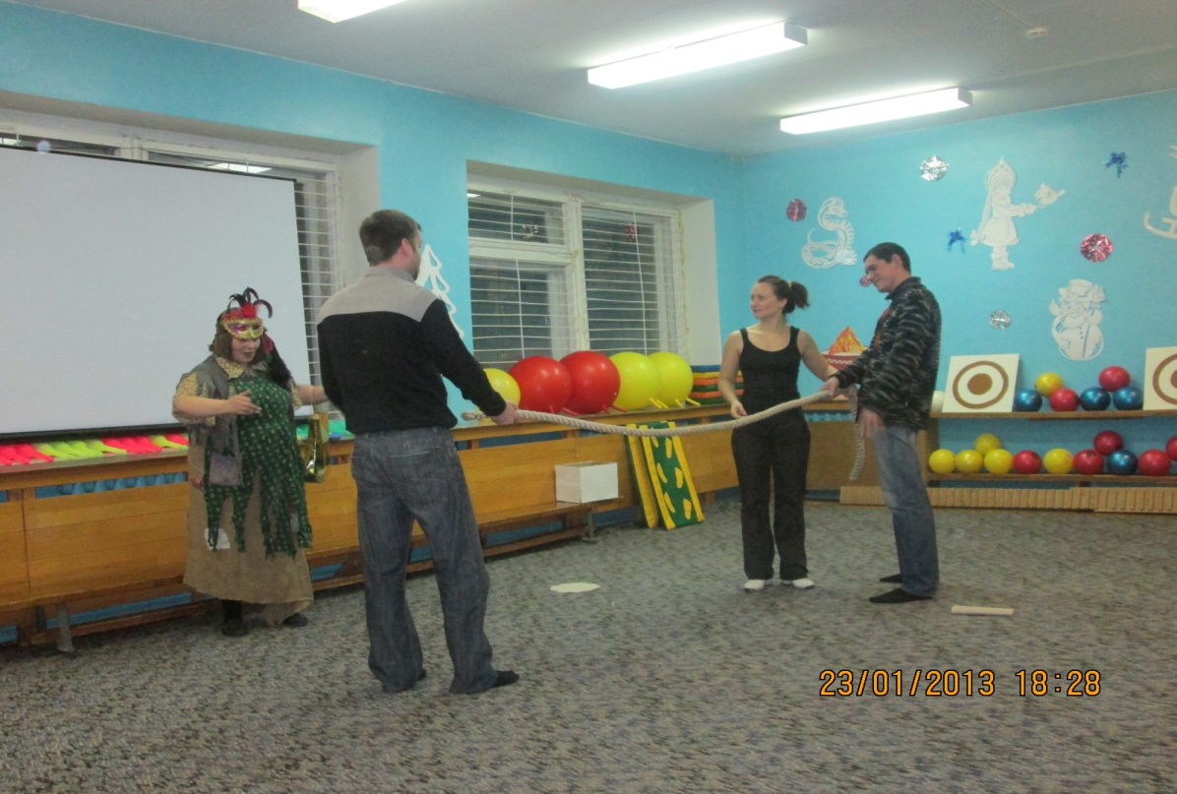
Девочки исполняют танец «Калинка».
Баба Яга: Вижу, что Вы все действительно сильные, смелые, ловкие.
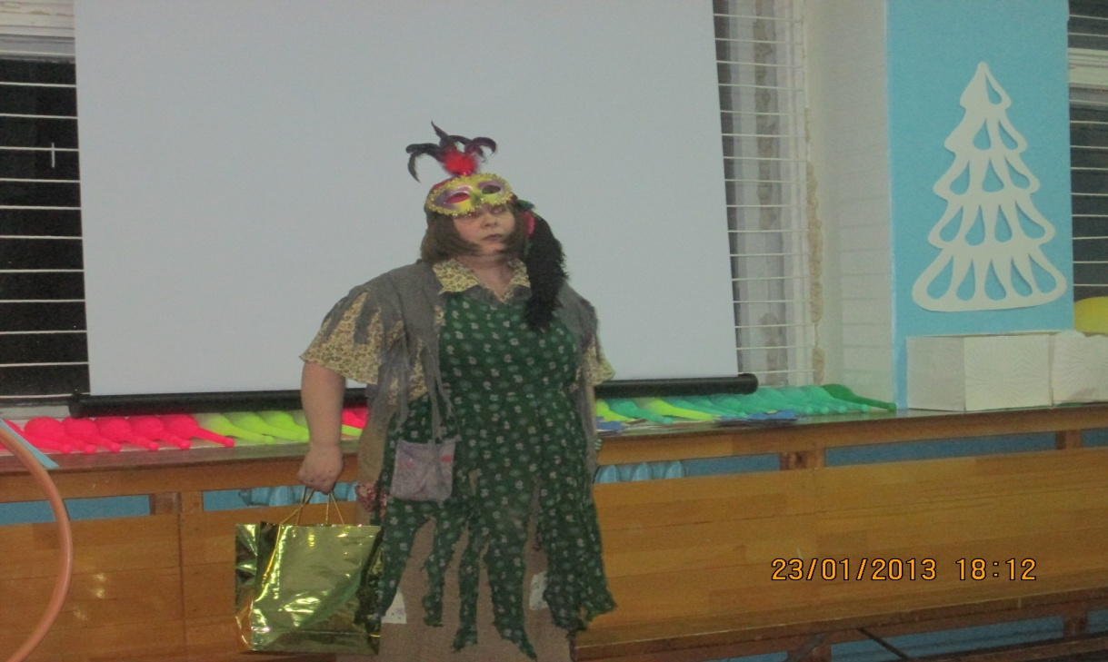
Придется вернуть Вам подарки.
Отдает и сама раздает их детям.
Ведущий: Ребята, мы все сегодня убедились что Вы сильные, ловкие, смелые, а помогли нам в этом русские народные игры.

